Presseinformation

Franziskanische Impulse in der Remagener Anna Kapelle
mit Prof. P. Dr. Johannes Baptist Freyer OFM, Rom

Auf Einladung von Sr.Maria Lay, der Vorstandsvorsitzenden der Angela von Cordier-Stiftung, besuchte Pater Prof. Dr. Johannes Baptist Freyer OFM am 12. Oktober die Remagener Anna Kapelle, wo er von den franziskanischen Ordensschwestern des Klosters Nonnenwerth, Mitarbeitern des Verbundkrankenhauses Linz-Remagen und weiteren Gästen herzlich begrüßt wurde.
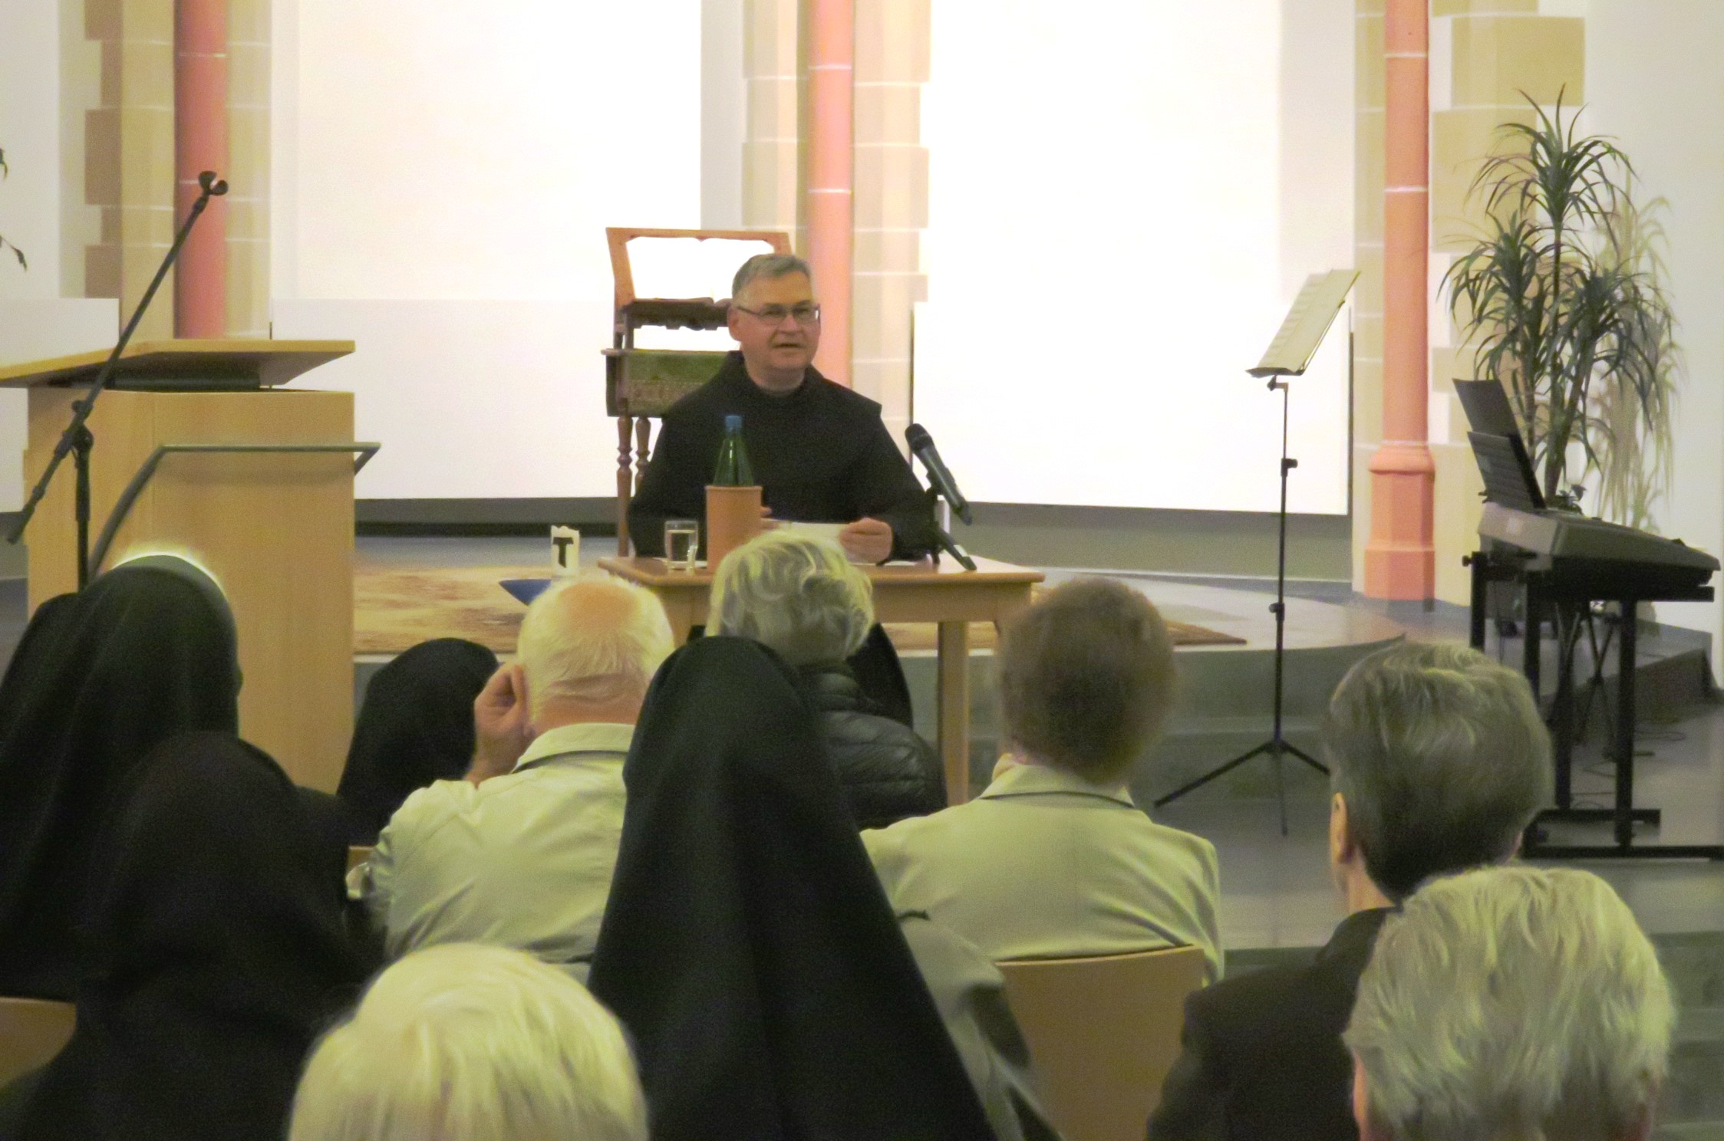

Pater Johannes ist Mitglied im Orden der Franziskaner (OFM), lebte früher im Kloster des Apollinarisberges in Remagen und hat seit vielen Jahren einen Lehrauftrag an der päpstlichen Universität Antonianum in Rom. Von 2005 bis 2011 war er dort Rektor.

Bei seinem Vortrag lenkte Pater Johannes die Aufmerksamkeit in der voll besetzten Anna Kapelle auf den bevorstehenden Weltklimagipfel, der im November in Bonn stattfindet. Als franziskanischer Impuls stand der Abend unter dem Thema Frieden stiften und die Umwelt schützen – als Pilger unterwegs mit Franziskus.
Im ersten Teil seines Vortrages informierte er über die Bedeutung des Klimagipfels, der in diesem Jahr unter der Präsidentschaft der Fidschi-Inseln im Südpazifik steht. Diese Inselgruppe ist besonders betroffen, da ihre Bewohner damit rechnen müssen, wegen den Folgen des Klimawandels ihr Land zu verlieren.
„Unsere Wirtschaftssysteme, unser materielles Denken, Wegwerfgesellschaft und Spekulationen haben dazu geführt, dass es eine Diskrepanz zwischen unserem Verhalten und dem schon vorhandenen Wissen darüber gibt, wie wir uns eigentlich verhalten müssten, um den Klimawandel zu bremsen. Der Klimawandel ist eng verknüpft mit der Kluft zwischen Arm und Reich und der zunehmenden sozialen Spaltung in der Welt und ist die größte Herausforderung des Jahrhunderts“, beschrieb Pater Johannes die aktuelle Situation.

Ein lebhafter Gedankenaustausch mit den Zuhörern in der Pause führte zum zweiten Teil, in dem Pater Johannes das Leben des Franz von Assisi in den Mittelpunkt stellte.
Dessen Sonnengesang, eine seiner bekanntesten Schriften, zeigt nicht nur seine tiefe Gläubigkeit, sondern vermittelt besonders das geschwisterliche Verhältnis des Menschen zur Schöpfung und zeigt Sanftmut gegenüber Menschen, Tieren und Natur.
Papst Franziskus hat seinen Papstnamen in Erinnerung an Franz von Assisi gewählt und seine Bedeutung mit der Umweltenzyklia 2015 bestärkt, der er den Namen Laudato si, dem Lobpreis aus Franziskus‘ Sonnengesang, gab.
„Die Kirche muss Mut machen, die Schöpfung und den Frieden zu bewahren und den zukünftigen Generationen gute Lebenschancen in einer möglichst intakten Natur und im Sinn der franziskanischen Lehre zu ermöglichen“ beschrieb Pater Johannes die Aufgaben der Kirche und gab Anregungen, wie jeder einzelne dazu beitragen kann.
„Informieren Sie sich zu Fragen der Umweltpolitik und einer nachhaltigen Alltagspraxis. Treffen Sie Vorkehrungen, um Verpackungsmüll zu reduzieren oder zu vermeiden. Besprechen Sie Vorschläge zur größeren Nachhaltigkeit mit Nachbarn, Freunden, am Stammtisch, in Kirchengemeinde oder Kommune und lesen Sie die Enzyklika Laudato si von Papst Franziskus.
Jede und Jeder hinterlässt einen ökologischen Fußabdruck auf der Erde. Die Spuren, die wir für die Zukunft der Erde legen, werden entscheidend auch durch ein neues Bewusstsein gelegt. Wenn wir lernen zu staunen, wenn wir unsere Erde und alles was auf ihr wächst und lebt als Mitgeschöpf würdigen, wenn wir mit Vernunft gebrauchen und genießen was uns gegeben ist, dann hinterlassen wir entscheidende Spuren auf dieser Welt.“

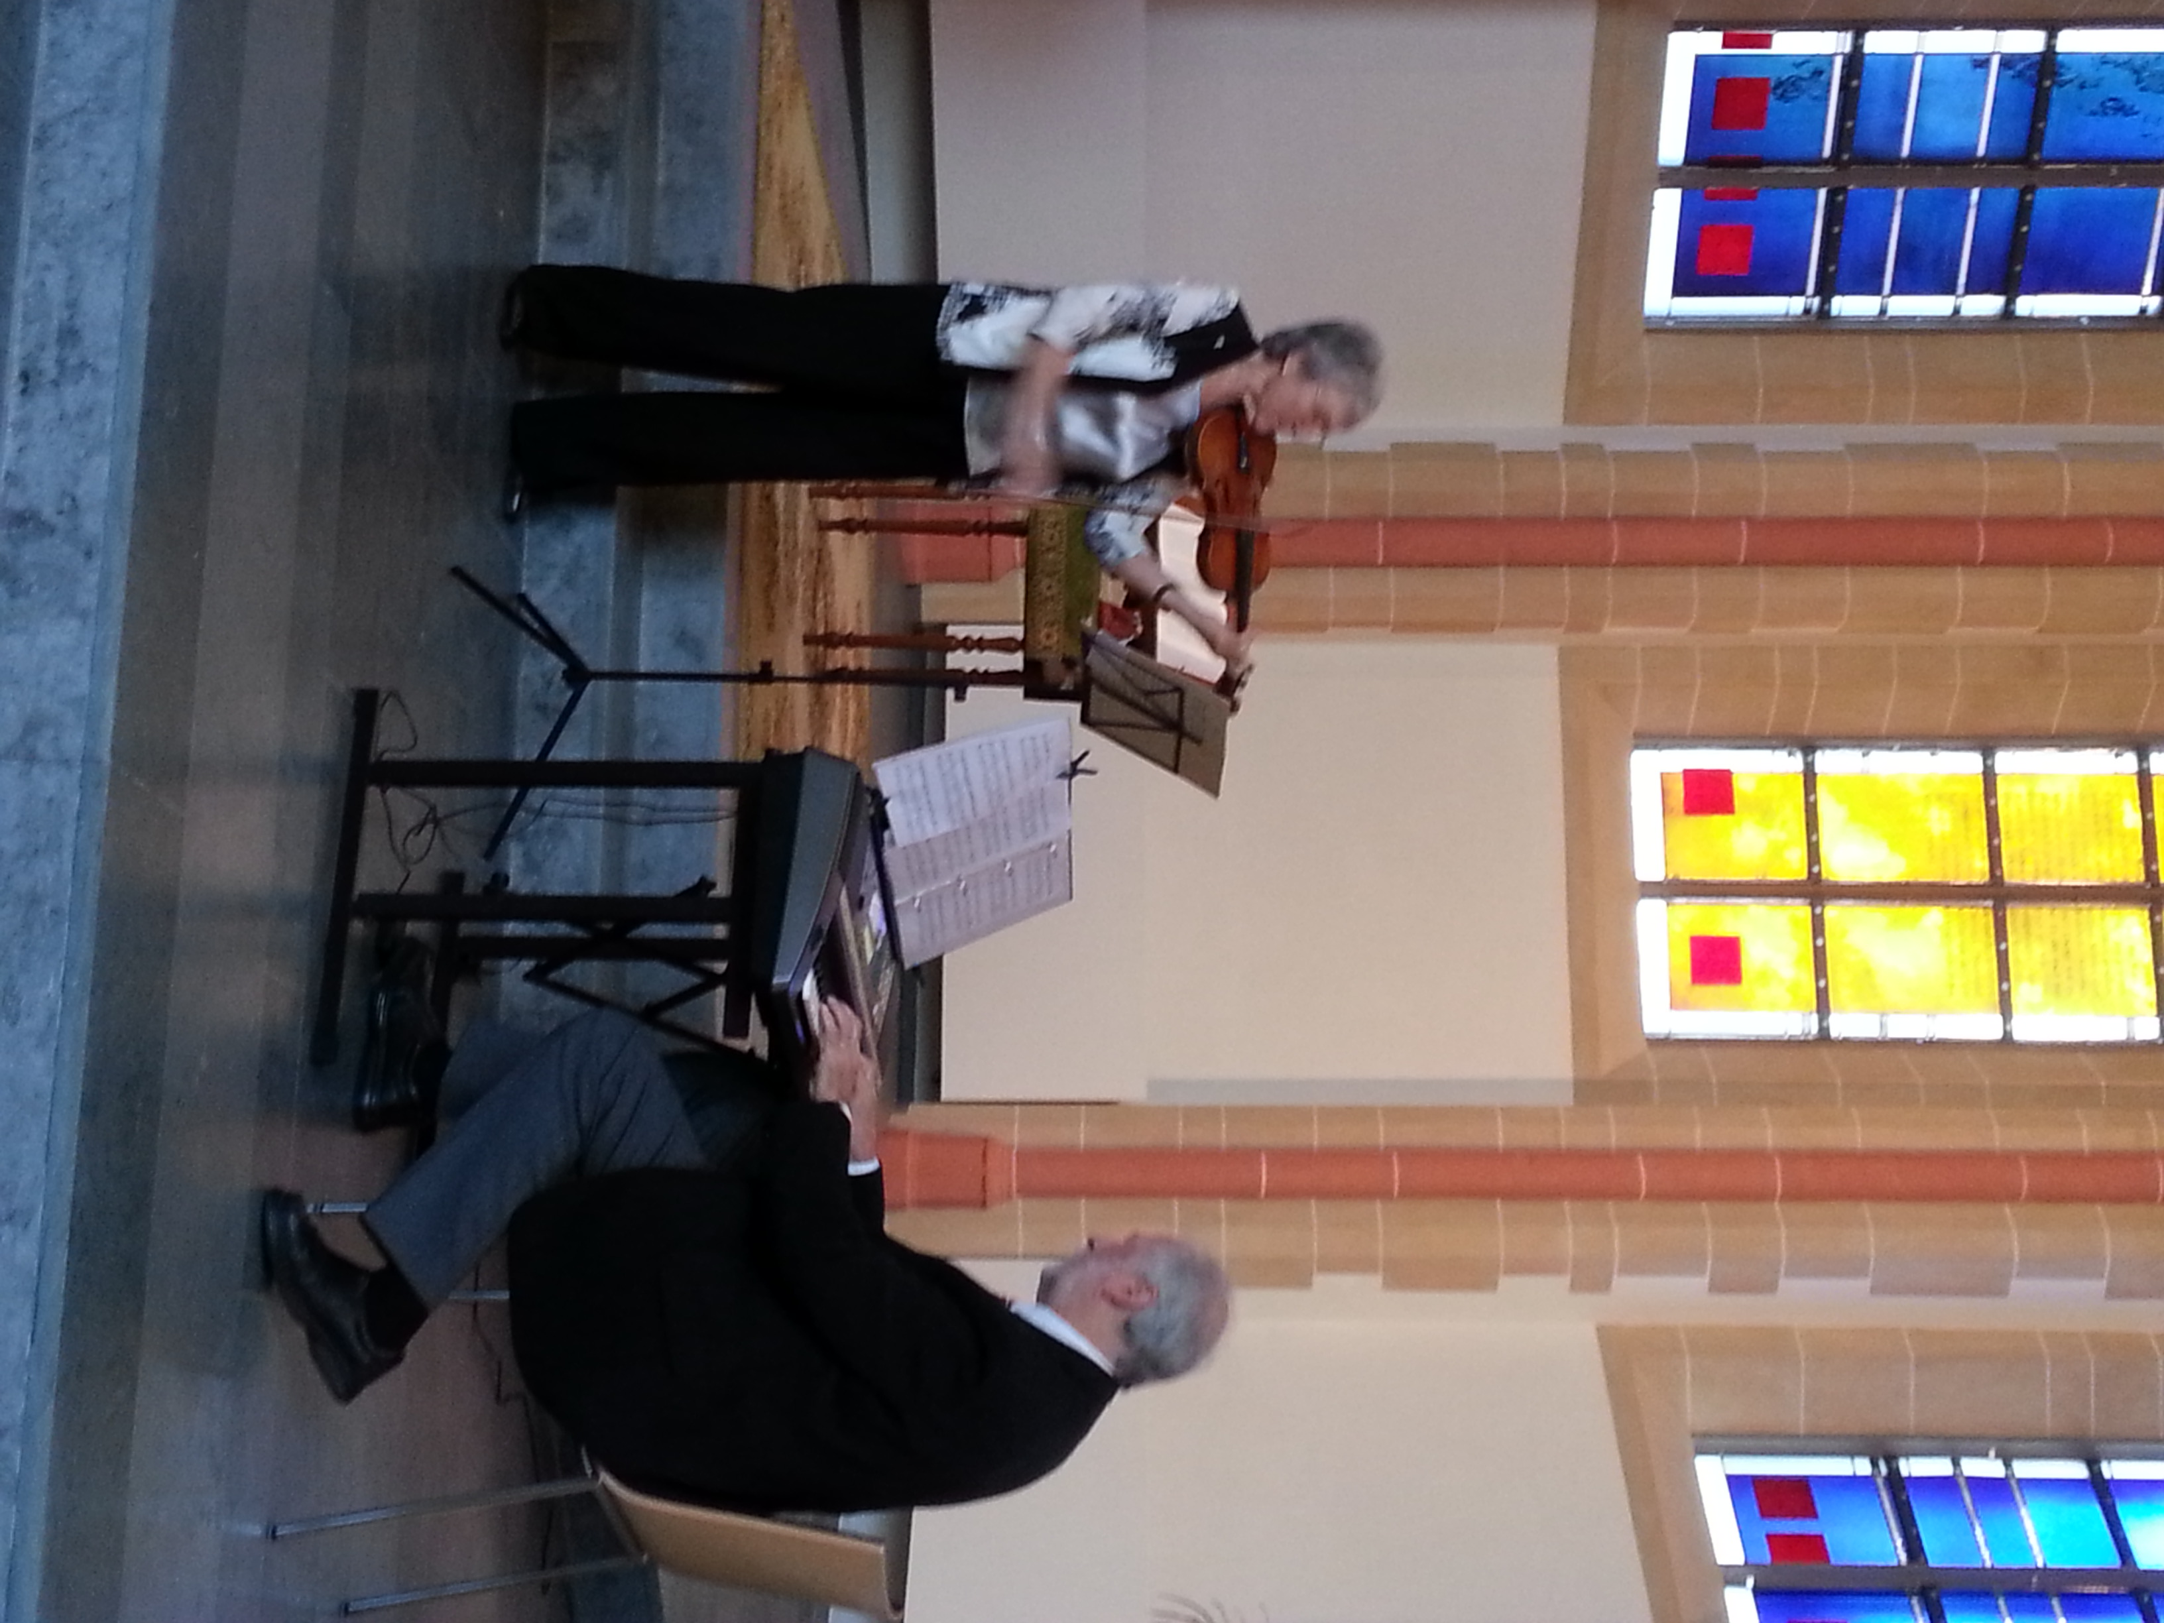
Bereits in den vergangenen Jahren hatte Pater Johannes zwei Vorträge mit franziskanischen Gedanken in Remagen gehalten. Zuvor begleitete er in den Jahren 2010 und 2012 Mitarbeiter der verschiedenen Einrichtungen der Angela von Cordier-Stiftung auf einer mehrtägigen Reise nach Assisi, wo er mit ihnen auf den Spuren des Heiligen Franziskus dessen Lebens- und Wirkungsstätten aufsuchte und intensive Eindrücke vom Leben des Heiligen vermittelte.

Sr.Maria Lay dankte Pater Johannes für sein Engagement. „Mit Ihren Franziskanischen Impulsen leisten Sie einen wichtigen Beitrag für die Bewahrung und Weiterentwicklung der franziskanischen Werte als Grundlage der Arbeit in den Einrichtungen der Angela von Cordier-Stiftung und darüber hinaus.“ Ihr besonderer Dank galt auch dem musikalischen Duo mit Leonie Bittmann (Violine) und Dr. Manfred Niederée (Cembalo), die den Abend musikalisch begleiteten.

.

